VNA矢量网络分析仪技术全景：系统架构、关键电路与微波测试能力演进；从TR架构到多端口平台：微波测量设备VNA的工程设计逻辑与产业趋势
来源：万物云联网cloudioe
VNA系统架构与关键电路应用指南——面向微波测量、射频仪器与高频产品开发的工程化解读
核心观点：相关研究材料的研究结果称，VNA（矢量网络分析仪）的性能上限，并不只取决于“能不能测S参数”，更取决于源架构、反射计设计、方向器件、接收机链路、IF数字处理、多端口扩展能力以及校准体系之间的整体协同。今天看VNA，不应只把它当成测试仪器，而应把它理解为一套高度集成的宽带相干射频测量系统。
一、为什么VNA架构值得单独研究
在微波、毫米波、射频前端、滤波器、天线馈线、功放、混频器、差分器件和高速互连开发中，VNA是最核心的基础仪器之一。它的工程价值并不只是“测曲线”，而是提供可追溯、可校准、可误差修正的复数域测量能力。
如果从工程设计角度看，一台VNA至少包含几条关键链路：
激励源链路：负责产生扫频或合成信号
信号分离链路：负责把入射波和散射波分开
接收机链路：负责把被测信号下变频并数字化
测试端口链路：负责将仪器能力稳定传递到DUT
数字IF与算法链路：负责滤波、抽取、相位/幅度计算、误差修正
校准与误差模型链路：决定测量结果最终可信度
关键点：VNA的先进性，本质上是系统误差可观测、可建模、可校正的能力升级，而不是单一硬件指标的堆叠。
二、VNA基本测量框架：从TR到全S参数系统
最基础的器件测试系统，只有一个激励源和一个响应接收机。但当目标变成S参数测量后，问题立刻复杂起来，因为每个端口都同时存在：
入射波
散射波
这意味着系统不仅要发射信号，还要在每个端口实现波的分离和检测。
2.1 TR架构：早期低复杂度方案
相关研究材料的研究结果称，早期系统常见的是TR（Transmission/Reflection）结构，通常只测一个方向上的传输或反射。典型配置包括：
输入端放置定向桥或耦合器
输出端设置接收机
参考通道从源信号分出一路作为归一化基准
这种架构的好处是：
结构简单
成本低
适合标量网络分析仪或早期低成本矢量仪器
但其局限也明显：
只能覆盖有限测量场景
多端口、多方向、全S参数能力不足
对复杂校准方法的支持较弱
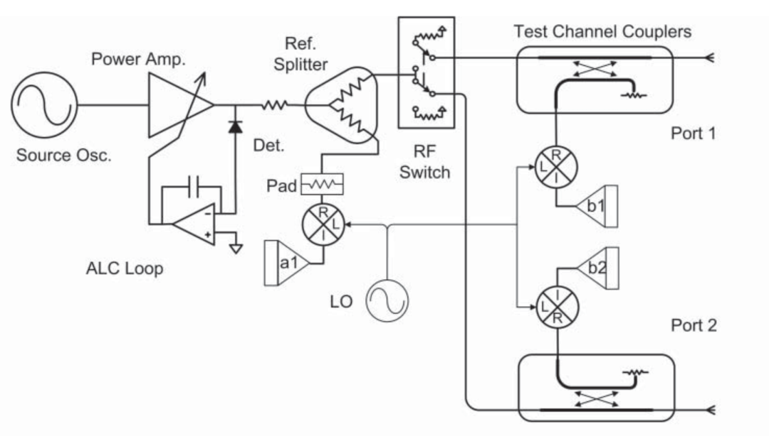
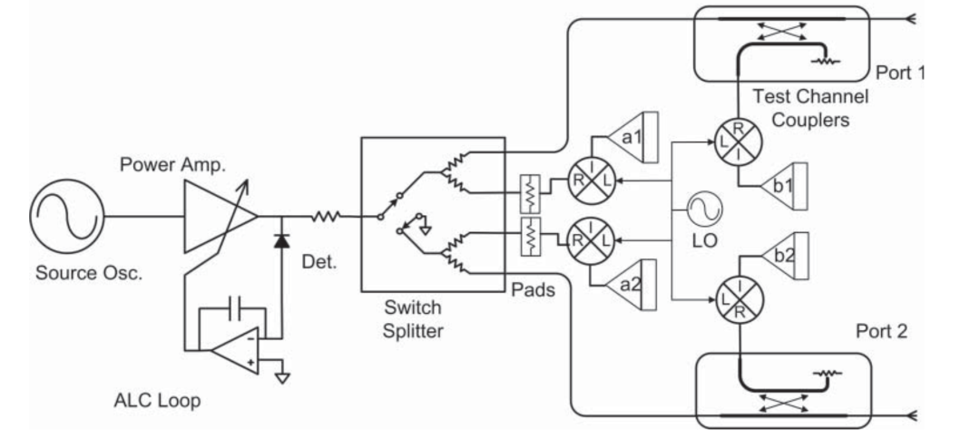
2.2 全S参数架构：双反射计与多接收机成为主流
现代VNA通常在每个端口都配置反射计，并具备源切换或多源输出能力。工程上常见两种版本：
三接收机架构
四接收机架构
其中四接收机方案之所以逐渐成为主流，是因为它提供了：
更完整的参考/测试通道观测
更灵活的校准方式
更好的误差分离能力
更强的TR L等校准方法支持能力
关键点：接收机通道数量并不只是“多一个硬件”，它直接决定了误差模型是否可完整求解。
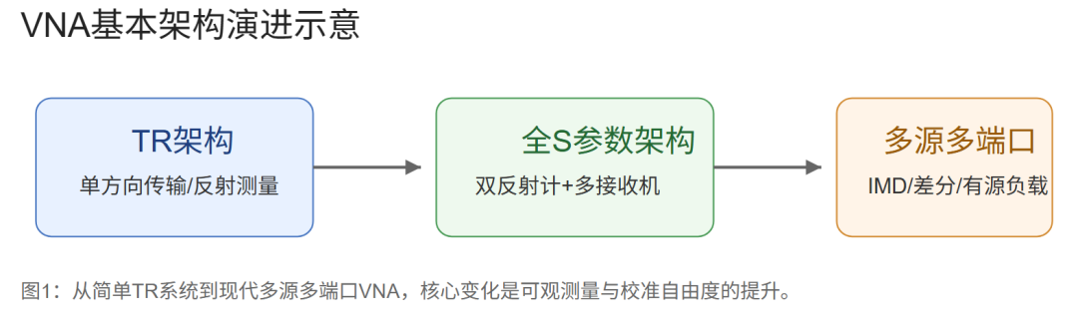
图注：图1展示了VNA架构的典型演进路径：从单向测量，走向全S参数，再走向支持双音、差分和多端口应用的平台化系统。
三、VNA信号源设计：从扫频振荡器到数字合成平台
3.1 频率源演进的本质
相关研究材料的研究结果称，VNA最初采用开环扫频源，后来逐步过渡到频率合成器，并以分数N锁相、多环路合成和DDS为主。
这种升级的工程意义很大：
频率分辨率更高，可到1 Hz以下
扫描重复性更好
与接收机链路的相干性更容易保证
更利于复杂调制、脉冲和多音测试
3.2 现代源链路的典型组成
一个典型VNA源链路通常包含：
基础扫频振荡器
PLL锁相与参考时钟
倍频/分频路径
功率放大级
滤波级
ALC自动电平控制环
步进衰减器
脉冲调制器或幅度调制器
其目标并不只是“发出信号”，而是实现：
宽频覆盖
平坦输出
可编程功率
快速切换
受控相噪
与接收机同步
3.3 ALC设计是源链路的关键工程环节
ALC本质是一个功率闭环，目的是维持输出功率稳定。这里有几个工程细节非常重要：
二极管检波型ALC
传统方法，成本较低，但动态范围有限。
开环功率控制
可显著扩大功率调节范围，现代产品中很常见。
接收机参与Leveling
通过参考接收机或测试接收机完成功率校平，优点是：
精度更高
动态范围更宽
能补偿外部链路损耗
能实现自定义功率轮廓
关键点：高端VNA的源功率控制，越来越像一个数字化、可编程、带测量反馈的射频激励平台。
四、最容易被忽视、却最影响测量可信度的问题：Source Match
VNA测量里最容易让工程人员混淆的概念之一，就是源匹配。相关研究材料把它拆成三类，这个分类非常有工程价值。
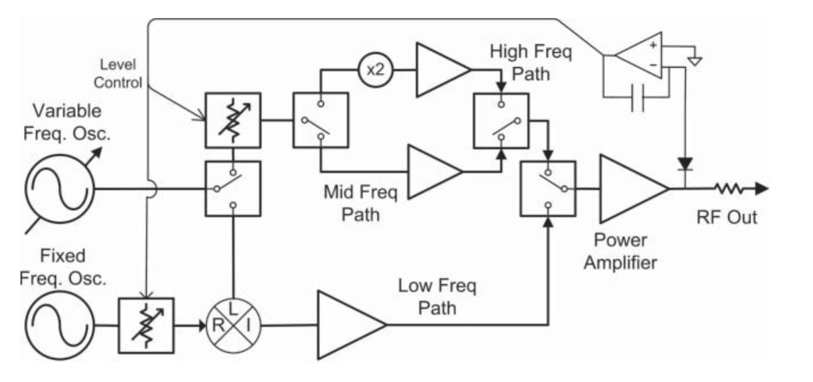
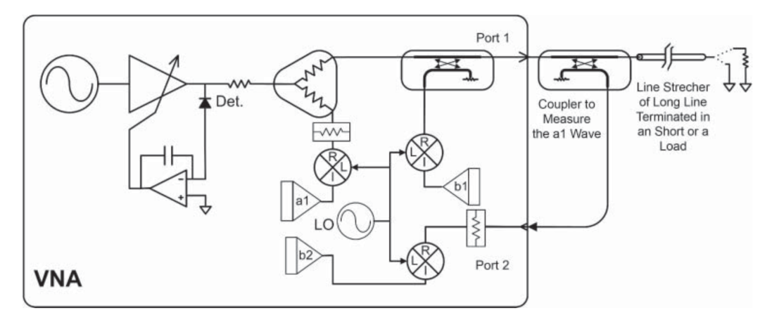
4.1 比值源匹配：影响比值测量准确度
这是最常见也最常被引用的源匹配概念。它影响的是：
增益测量
回波损耗测量
一切“测试接收机 / 参考接收机”形式的比值型测量
如果参考通道不能准确代表DUT实际入射波，那么归一化后仍会有误差。
文中指出：
当参考通道使用电阻功分器时，比值源匹配与其内部50Ω电阻品质相关
当参考通道使用方向耦合器时，比值源匹配常与耦合器方向性直接相关
这说明一个重要现实：参考信号提取方式本身就会进入误差模型。
4.2 功率源匹配：影响DUT实际驱动功率
这一项更接近“真实输出源阻抗”的概念。即使比值测量看起来是正确的，也不代表施加到DUT上的实际功率完全不变。
这在以下场景尤其关键：
功放压缩测试
非线性器件驱动测试
有源器件增益曲线测试
大信号源拉载效应评估
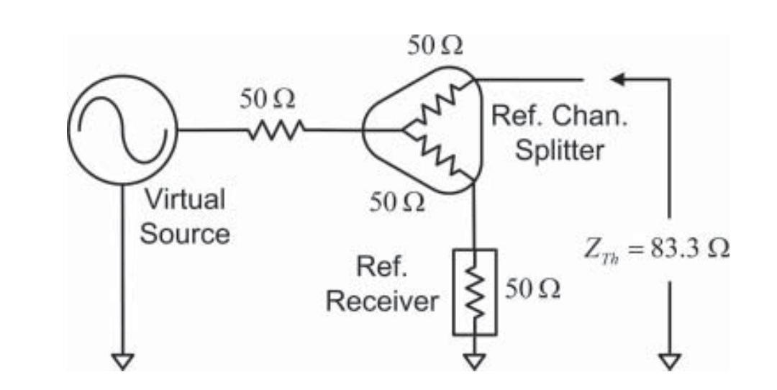
一个非常典型的结论：
当参考分离器采用双电阻功分器时，即使理想化计算，等效功率源匹配也不一定等于50Ω，而可能接近83.3Ω。这意味着：
DUT端反射会回拉源输出
入射功率会产生波纹
非线性器件测试结果会偏离设定值
关键点：线性S参数里，参考归一化能掩盖一部分驱动波动；但在非线性测量中，实际驱动功率偏差会直接改变器件工作点。
4.3 源输出阻抗：对混频、互调与异频反射更重要
ALC环路带宽内，源表现出的输出阻抗与功率源匹配相近；而在环路带宽外，面对与源频率不同的反射信号时，源会呈现另一种输出反射特性。
这在以下应用里非常关键：
混频器测试
放大器互调产物分析
谐波/杂散回灌分析
复杂主动器件反射稳定性分析
因此，单纯看某一频点的“源匹配指标”并不够，工程上更应该区分：
对同频激励的匹配
对异频反射的输出阻抗
在ALC环内与环外的不同响应
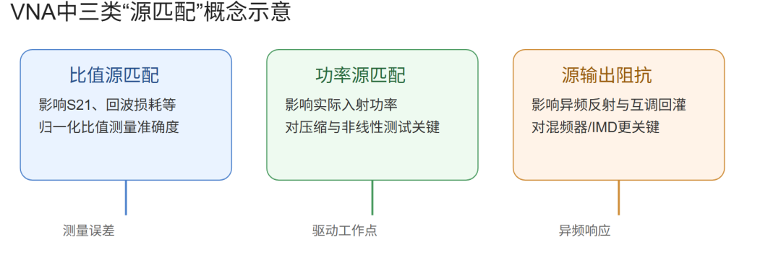
图注：图2强调了源匹配的三层含义。很多工程误判都来自把这三者混为一谈。
五、测试集设计：开关、步进衰减器与端口反射的工程影响
5.1 测试端口开关不仅决定切换，更决定校准边界
早期或低成本VNA中，源信号往往通过测试集开关在不同端口间切换。看起来只是一个“路由动作”，但实际上会带来一个重要问题：
端口作为源时的匹配
端口作为负载时的匹配
两者未必相同。
这会直接影响一些高级校准方法，特别是TRL类方法。因为TRL中某些误差项要求端口在不同状态下保持一致的匹配特征。
因此：
三接收机结构对部分校准支持较弱
四接收机结构更容易满足严格校准条件
现代低成本机型常通过delta-match预表征来弥补结构短板
5.2 步进衰减器的作用不只是调功率
步进衰减器通常放在参考耦合器与测试耦合器之间，作用至少有三层：
扩展输出功率控制范围
改善测试端口匹配
在低端口功率下保持参考通道高信噪比
这是非常典型的工程折中：
端口需要小功率
但参考接收机最好仍看到大一些的信号
这样可降低测量噪声
同时，非零衰减档位往往能让端口匹配优于0 dB档位。因此在不需要最大输出功率时，适当加一点源衰减，往往能得到更稳定、更可校准的结果。
实务建议：校准和正式测试尽量保持相同的步进衰减状态；若必须切换，优先在非零衰减档位完成校准与测量一致化。
5.3 测试集内部反射是所有误差项的“公共背景”
除了源本身的匹配问题，测试集内部还存在：
参考分路之后到测试端口之间的反射
测试端口耦合器后的反射
端口电缆和夹具反射
温漂和机械弯折导致的变化
这些误差中，有些不会被参考通道直接看到，但它们会共同叠加到总源匹配与端口误差中。
关键点：VNA准确度不是一个“前面某一级器件”的指标，而是从源到夹具再到接收链的整体稳定度。
六、方向器件是VNA的心脏：方向桥与定向耦合器如何选
VNA要分离入射波和反射波，必须依赖方向器件。这里最常见的两类是：
射频方向桥
定向耦合器
6.1 射频方向桥：宽频、低频友好，但有损耗
相关研究材料详细解释了方向桥与惠斯通电桥的关系。方向桥的核心价值在于：
可在很宽频段保持耦合与隔离
对低频响应尤其友好
适合射频频段VNA
其工程特征包括：
天生是有损结构
主线损耗与耦合度之间存在内在关系
高频下寄生参数会拉低方向性
例如，平衡电桥结构在理想条件下可以隔离入射波，但当频率升高时，寄生电感、电容和变压器不理想性会让方向性变差。
这类器件曾广泛应用于早期射频VNA，成功覆盖到数十GHz。
6.2 定向耦合器：更适合高微波与毫米波系统
在更高频段，尤其高微波甚至毫米波频率，方向桥越来越难维持性能，于是定向耦合器成为主流。
其特点是：
理想情况下接近无损
适合更高频段
可做成波导、微带、带状线等形式
对VNA来说，稳定性比绝对平坦性更重要
因为现代VNA可以通过校准去除大量频响误差，所以工程上常采用：
等波纹
Chebyshev响应
更注重宽带方向性与稳定度
对于微带耦合器，常见难点是：
奇偶模传播速度不一致
介质色散引起隔离恶化
因此高性能VNA耦合器常采用：
带状线
空气悬置结构
或等效低色散实现
关键点：高端VNA更在乎的是方向性长期稳定，而不是某一个频点“看起来很好看”的指标。
七、为什么“1+Gamma”结构逐渐退出主流
文中提到一种反射计结构：1+Gamma。它的思想是让测试接收机同时看到入射与反射的叠加，而非纯粹分离反射量。
这类结构的问题在于：
负载时接收机信号不为零
开短负三种状态的动态差异较小
误差修正后，微小漂移会被放大
实际等效方向性偏低
结果就是：
校准理论上可解
但工程稳定性差
电缆轻微漂移都可能放大成明显误差
因此，1+Gamma结构如今基本不再是主流高性能方案。
八、接收机链路：采样器退场，混频器成为主流
8.1 采样下变频曾经重要，但局限越来越明显
早期VNA常用采样接收机，其优点包括：
不需要很高频的本振
可利用谐波梳实现宽频下变频
某些非线性测量场景中仍有特殊价值
但它的问题也很明显：
等效噪声系数高
高频端转换效率下降
经响应校正后高频噪底抬升
对杂散、谐波、混频产物非常敏感
容易出现所谓“sampler bounce”问题
这使得采样型接收机在现代宽带高精度VNA中逐步被淘汰。
8.2 混频接收机为何成为现代主流
现代VNA几乎全面转向混频器接收机。原因很直接：
噪底更低
杂散响应更少
更适合噪声系数、双音IMD、调制分析等扩展测量
更易与现代数字IF架构集成
当然，代价是：
本振系统更复杂
LO分配网络设计更难
相噪控制更关键
8.3 相噪、隔离与串扰是高动态范围测量的隐形上限
在混频接收体系中，真正决定系统上限的，不只是“有没有混频器”，还包括：
LO相噪
接收机间隔离
RF/IF串扰
参考接收机反向泄漏
治具或探针间非TEM耦合
文中特别提到四类主要串扰路径，其中前三类在现代高端VNA里通常已被压到接近噪底，而第四类——夹具、探针、治具间的场耦合——往往最难处理。
这说明一个现实问题：
仪器本机性能越来越强之后，瓶颈会转移到测试接口和夹具电磁设计。
九、数字IF与数据处理：VNA正在向“软件定义测量”演进
现代VNA的另一个明显变化，是IF处理方式从模拟同步检波转向高速ADC + FPGA数字处理。
9.1 数字IF链路的基本结构
典型数字IF包括：
可调增益预处理
窄带/宽带前级滤波
抗混叠滤波
高速ADC
FPGA抽取与数字下变频
DMA送主处理器
复数计算与误差修正
这种架构的核心优点是：
IF频率设置更灵活
带宽、速度、噪声可编程
算法升级空间大
更适合捕获和复杂信号处理
9.2 FPGA的价值在于“边采边算”
文中给出一个很典型的思路：
ADC可能每秒采样上亿次，而主CPU根本来不及实时处理，所以FPGA负责：
抽取
滤波
数字下变频
复数解算
也就是说，现代VNA并不是“采完再算”，而是在硬件可编程逻辑里实时完成大部分信号提炼。
9.3 ADC Capture模式体现出平台化趋势
除了常规测量模式，现代仪器还支持原始ADC数据捕获，用于：
脉冲响应分析
瞬态异常捕捉
复杂解调
自定义后处理算法
这说明VNA已经不再只是“固定功能箱”，而越来越像一个：
相干射频前端 + 高速数字采集 + 可扩展算法平台
十、多端口VNA：从开关矩阵到真多端口平台
随着相控阵、波束成形网络、多通道滤波器、卫星多工器、连接器背板、射频前端模组发展，多端口测量越来越重要。
10.1 两类多端口需求要分开看
相关研究材料把多端口需求分成两类，这个区分非常实用：
第一类：多组2/3/4端口测量
例如多工器，只需要在公共端与各支路之间切换测量。
这种情况下，开关测试集就足够。
第二类：每个端口到每个端口都要测
例如Butler矩阵、复杂耦合网络。
这就需要：
全交叉开关矩阵
或更高级的扩展测试集
或直接使用真多端口VNA
10.2 开关测试集成本低，但稳定性与校准复杂度较高
开关矩阵方案优点是：
成本较低
易扩展
适合特定路径测试
但缺点也明显：
开关插损与回波会影响系统
非激活端口终端状态可能随路径变化
全N端口校准不容易做得严格一致
机械开关重复性、固态开关损耗都是问题
10.3 扩展测试集是一个很聪明的工程折中
扩展测试集的思想是：
在每个扩展端口前保留测试耦合器
源和接收机通过开关在耦合器后面扩展
这样切换动作发生在反射计之后
好处是：
稳定性优于简单开关矩阵
更适合N端口校准
动态范围损失可控
可加LNA进一步提升性能
这是过去很多高端多端口系统的经典方案。
10.4 真多端口VNA正在成为高端主流
近年来，多家厂商已推出：
8端口、16端口、24端口甚至更高
PXI模块化多端口系统
每端口独立接收机
共享或分布式本振与参考
真多端口VNA的核心优势不是“端口多”，而是：
扫频次数大幅减少
全N端口校准效率更高
多通道相干性更好
更适合产线与阵列测量
如果端口数继续增长，其总测试时间优势会越来越明显。
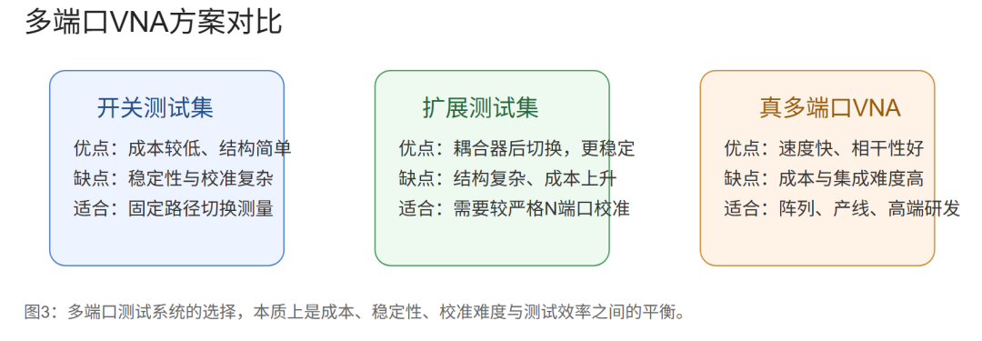
图注：图3用于帮助工程团队在项目立项时判断，应该采购开关矩阵方案、扩展测试集还是直接转向真多端口平台。
十一、高功率测试系统：为什么不能只在VNA前面“硬加一个功放”
高功率测试中，一个常见误区是：
在VNA输出端直接串接一个功率放大器
然后拿放大器输出去驱动DUT
这种办法虽然简单，但工程风险很大：
功放失配会引入明显误差
增益漂移会污染归一化
压缩特性会扭曲设定功率
DUT输入反射可能无法被正确测到
更合理的做法是：
功放放在测试端口耦合器之后
再增加参考耦合器采样功放输出
让参考链路真正代表DUT驱动状态
关键点：高功率VNA测试的本质，不是“把功率做大”，而是在更大功率下仍然保留可校准、可追踪的参考体系。
十二、毫米波扩展头：为何成为110 GHz以上测量的主流路线
当频率进入毫米波甚至更高时，长电缆损耗、稳定性和机械摆动问题会非常严重。于是工程上形成了成熟路线：
把倍频器、混频器、方向耦合器尽量前移到远端扩展头
基带或中频信号回送主机
通过长复合缆实现控制、供电和IF传输
这种架构的优势在于：
测试参考面更靠近DUT
高频损耗和漂移更易控制
特别适合晶圆探针台应用
支持从较低频率一路扩展到110 GHz、130 GHz甚至更高
文中提到的宽带毫米波扩展头，实际上已经体现出当代高频测试平台的典型设计思路：
本地化高频前端
远程主机数字处理
模块化扩展频段
保持校准链路完整
这与当前行业中面向D波段、亚太赫兹前研究的设备路线高度一致。
十三、下面的 Figure所传达的关键技术信息总结
由于当前只能依据提取文字归纳，无法复原原图细节，但从正文可明确总结出这些图所表达的重点。

Figure 1 的技术重点
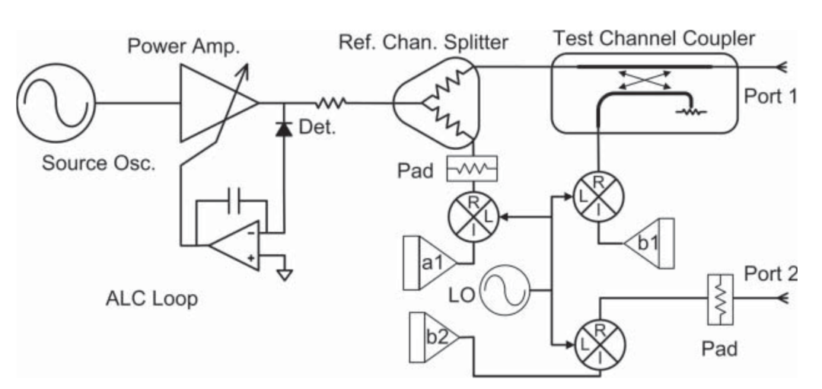
展示TR网络分析仪基本框图
突出参考通道、反射接收机、传输接收机的分工
说明TR架构为什么在现代VNA中已不常见

Figure 2 的技术重点
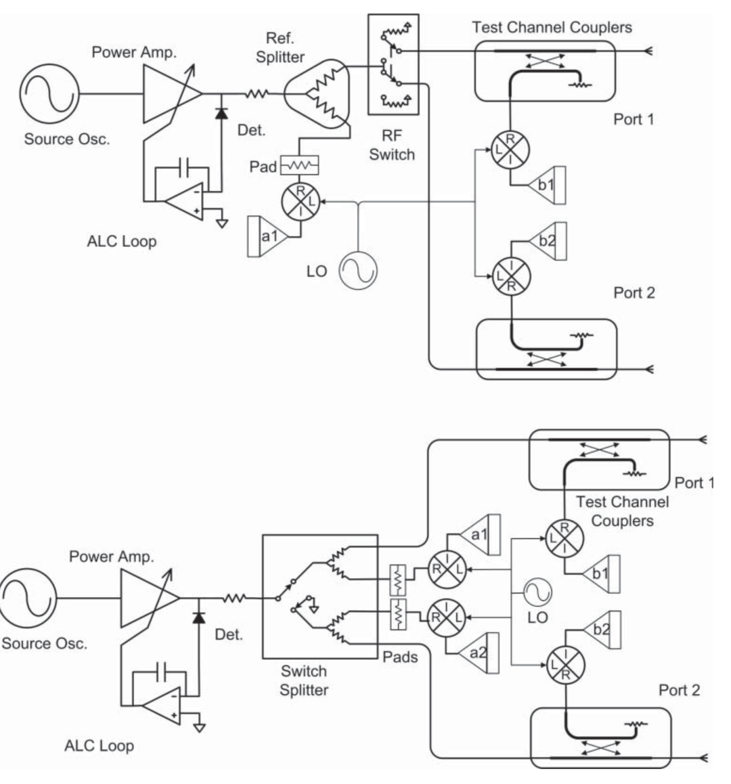
对比三接收机与四接收机S参数架构
强调接收机数目对校准自由度的影响
揭示低成本与高性能架构之间的取舍

Figure 3 的技术重点
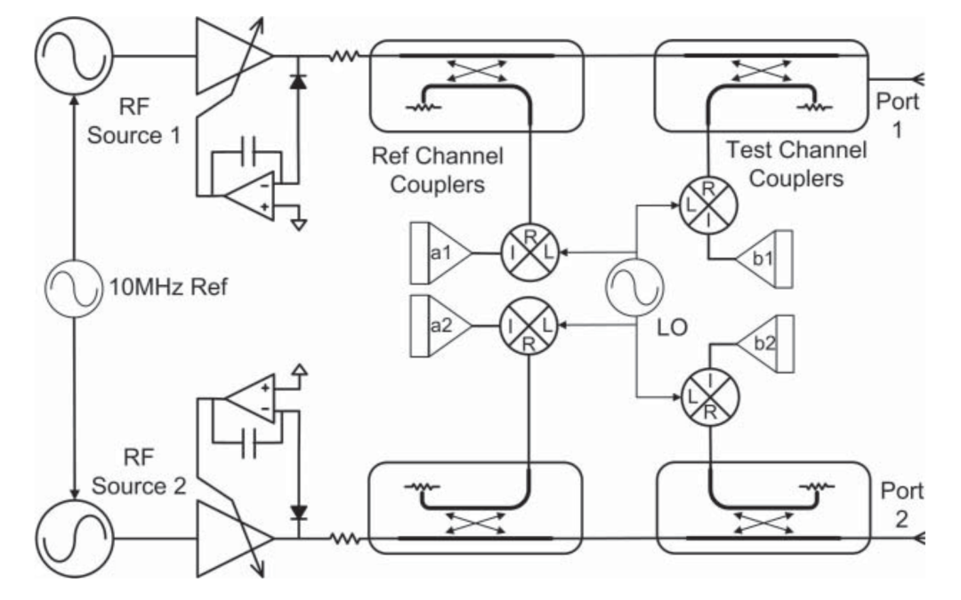
展示单机多源输出能力
指向双音IMD、有源负载、差分测试等高级应用

Figure 4 的技术重点
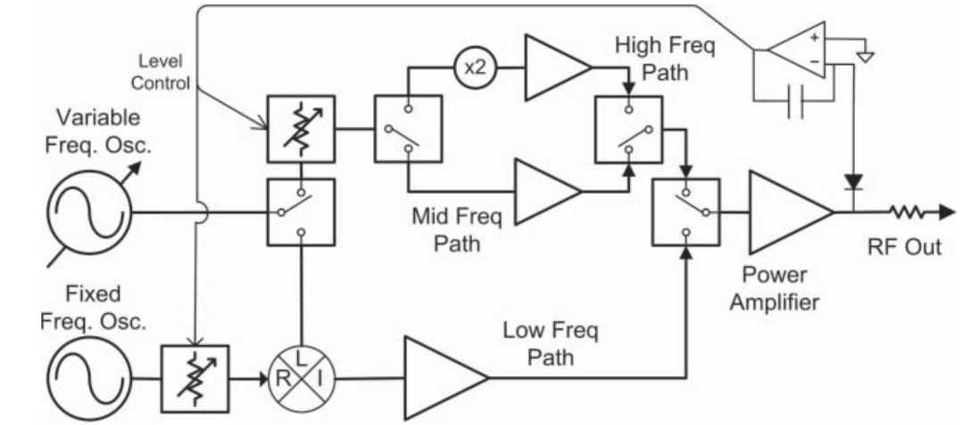
说明VNA源模块内部组成
包括合成、倍频/分频、放大、滤波、ALC与调制功能

下面Figures的技术重点
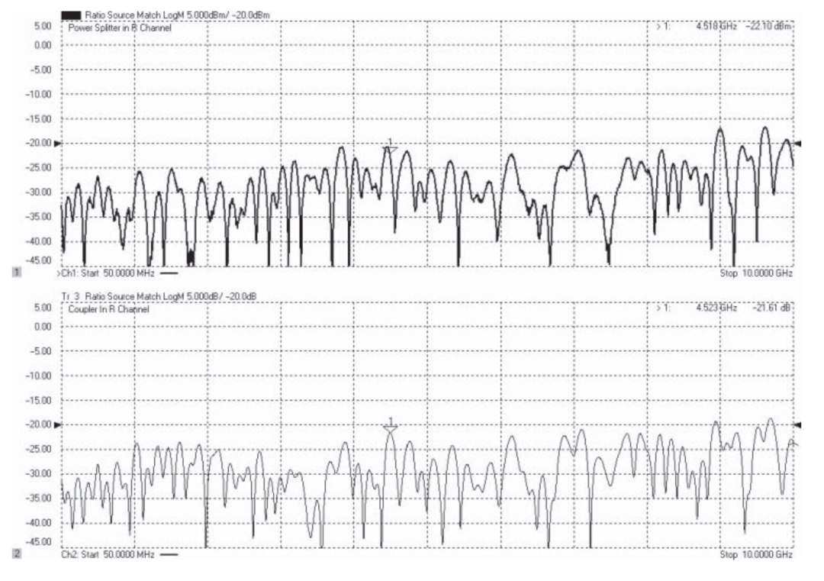
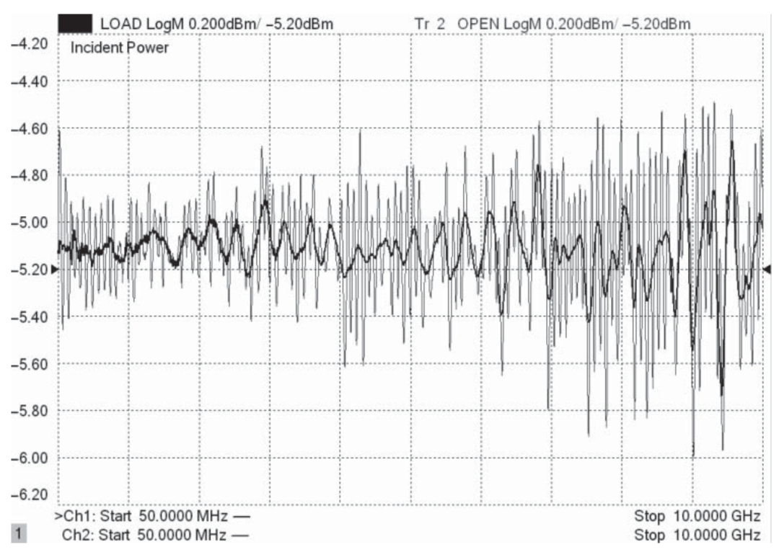
集中解释源匹配问题
区分比值源匹配、功率源匹配、输出阻抗
给出用长线、滑动失配等方法评估匹配的工程手段

下面Figures 的技术重点
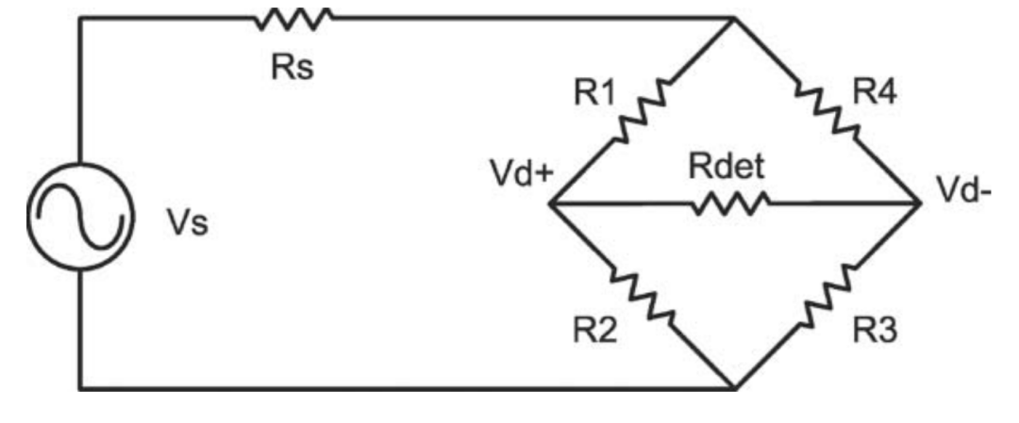
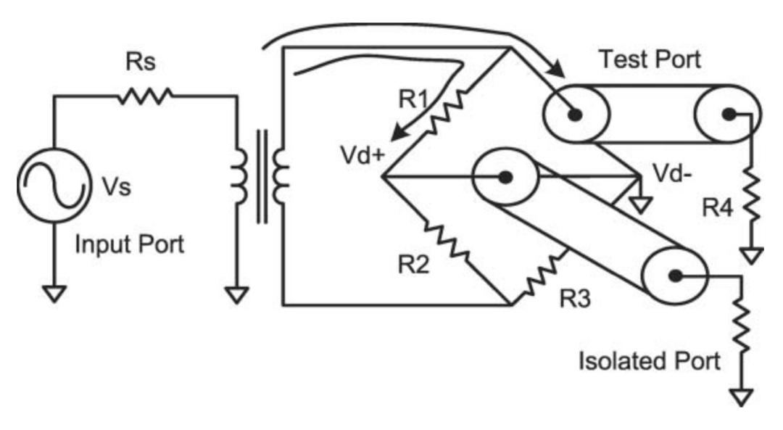
解释方向桥和定向耦合器的实现逻辑
体现从惠斯通电桥到RF桥的结构演化
展示桥式方案与耦合器方案的适用频段差异

下面Figures 的技术重点
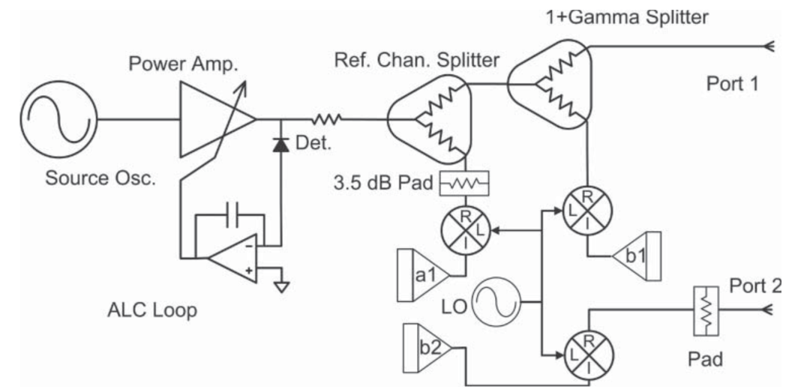
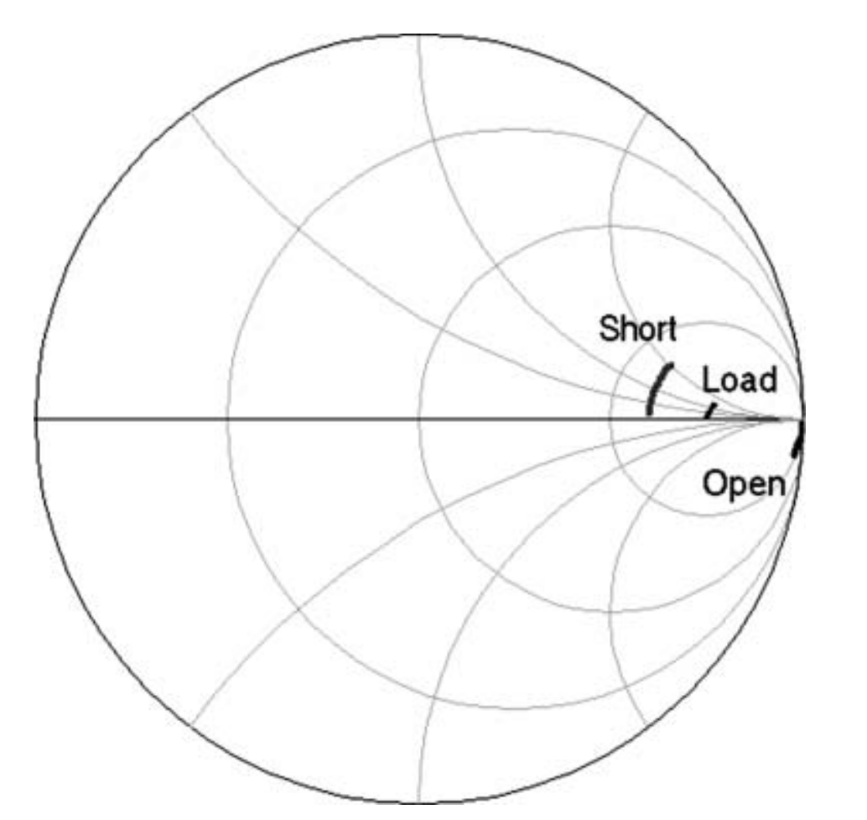
说明1+Gamma反射计为何理论可行、工程上却不稳定
强调动态范围压缩与误差放大问题

下面Figures 的技术重点
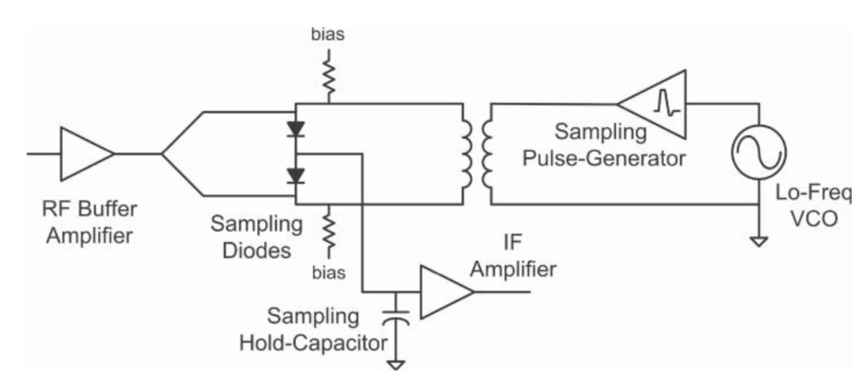
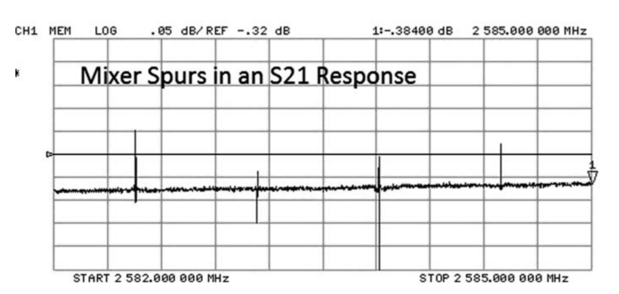
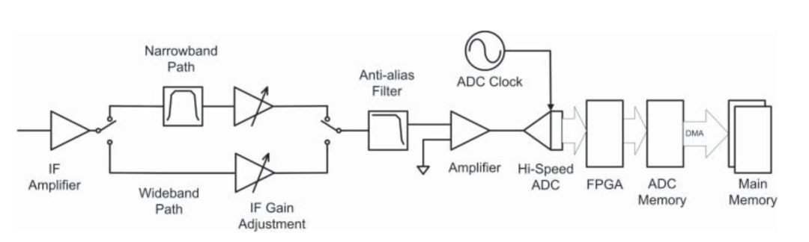
展示采样接收机、数字IF、ADC/FPGA处理路径
反映接收机和中频处理方式的代际变化

下面Figures 的技术重点
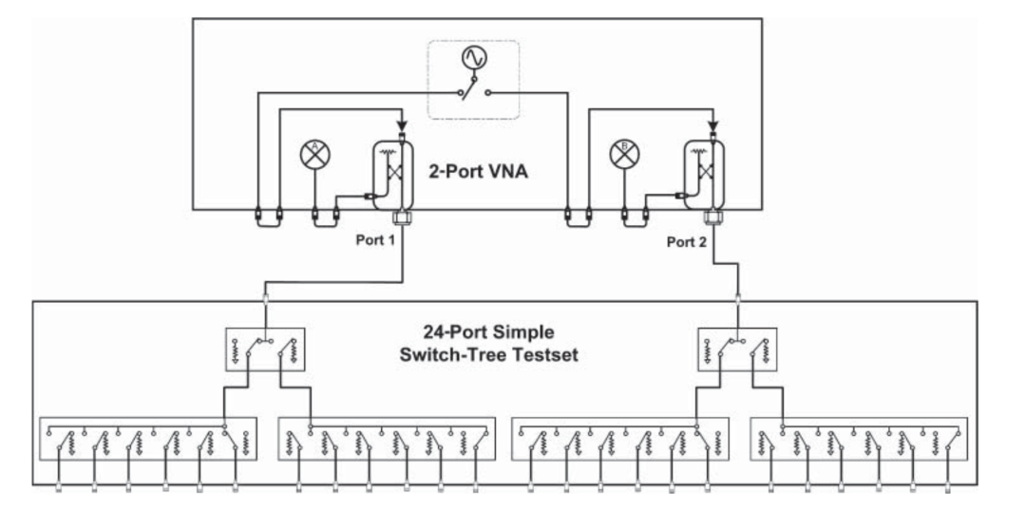
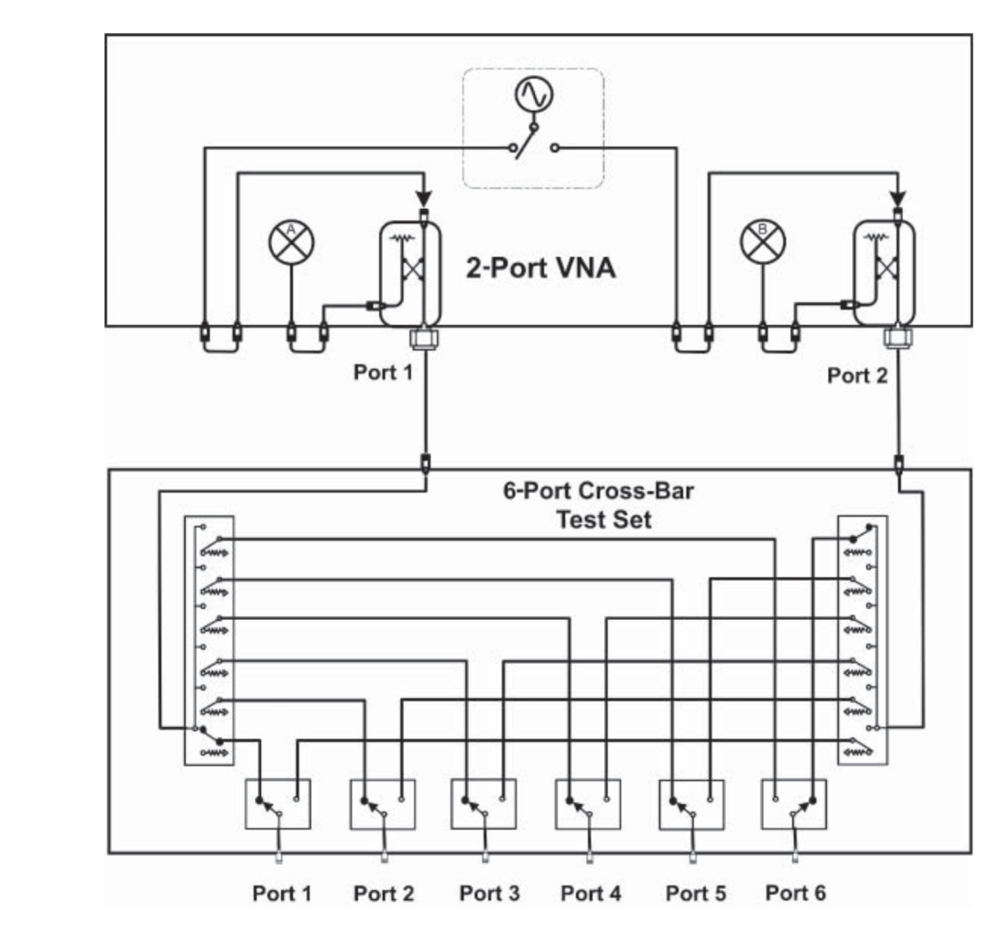
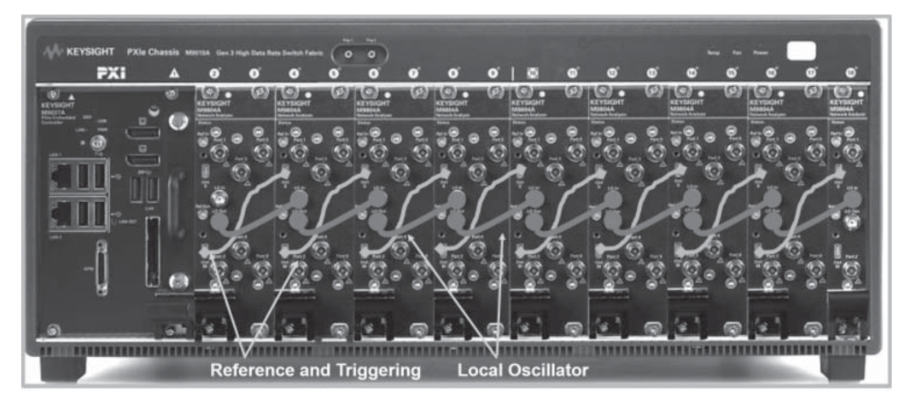
解释多端口测试系统的三类主流路径
包括开关测试集、扩展测试集、真多端口VNA

下面Figures 的技术重点
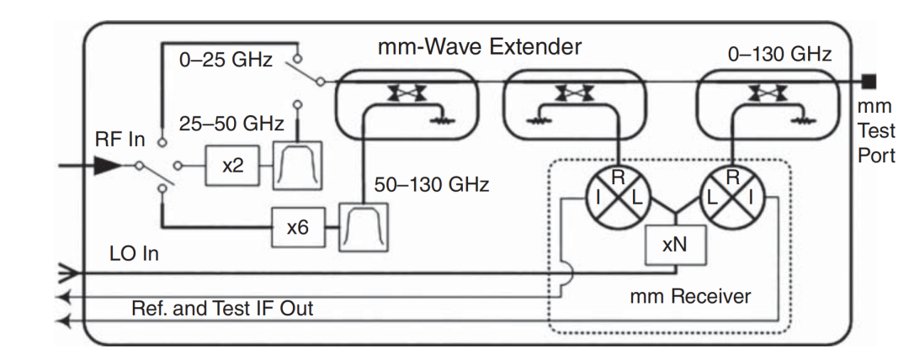
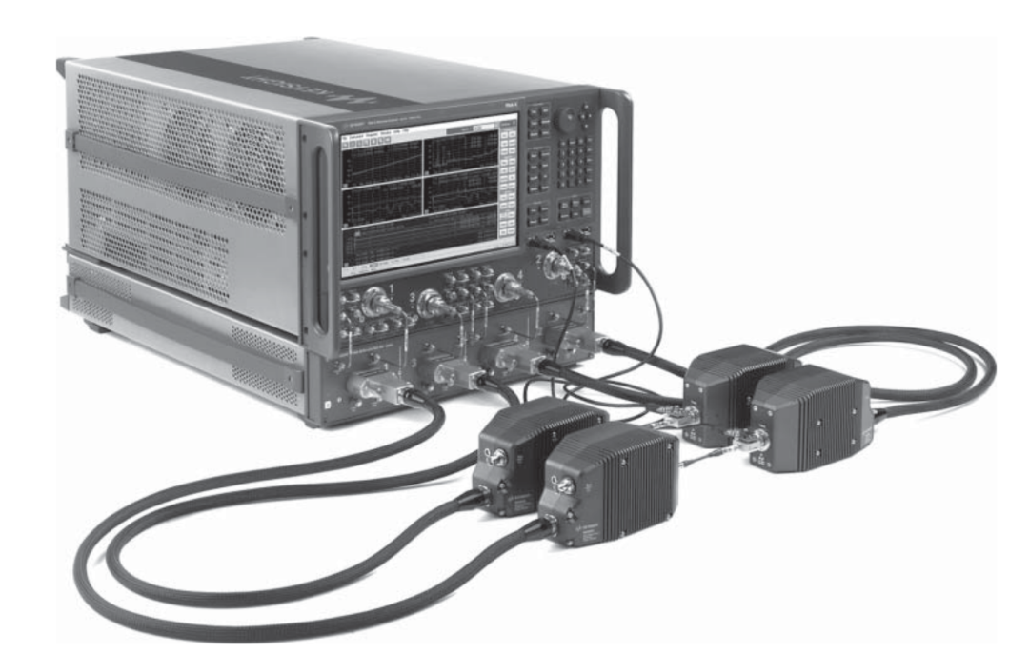
展示毫米波扩展头的基本框图与系统形态
说明主机与远端高频头分离的工程原因
十四、结合当前行业发展，VNA与微波测试技术有哪些新趋势
结合近年的公开技术面与产业动向，可以看到几个比较明确的方向。
14.1 真多端口和模块化平台持续扩张
随着相控阵、波束控制、射频前端集成模组增多，多端口测量需求明显上升。
趋势是：
端口数更高
校准流程更自动化
更适合产线并行测试
更强调多通道相位一致性
14.2 VNA与频谱、噪声、非线性分析能力融合
现代高端平台正在打破“VNA只测线性S参数”的传统边界，逐步融合：
频谱分析
噪声系数
双音IMD
脉冲测量
调制与时域分析
这意味着未来仪器研发方向更像是统一射频测量平台。
14.3 毫米波与更高频段测试需求加速增长
受以下领域带动：
车载雷达
卫星互联网终端
高速无线回传
封装级互连
晶圆级高频器件研究
6G前沿频段探索
毫米波扩展头、远端接收前端、晶圆探针配套生态会持续升级。
14.4 校准自动化与软件定义能力变得更重要
硬件性能继续提升的同时，真正影响用户效率的往往是：
校准速度
校准稳定性
自动化脚本
多夹具去嵌能力
测量流程与数据库联动
未来差异化竞争点，越来越多落在软件、流程与系统集成能力上。
十五、对我国相关企业与工程团队的参考价值
15.1 仪器研发方向上的参考
对于我国从事射频测试仪器、模块化仪器、毫米波测试系统研发的团队，本文内容有几条明确启发：
优先补齐源匹配与接收相干体系理解
重视方向器件与测试端口结构的长期稳定性
数字IF架构必须与校准算法协同设计
多端口平台不能只靠开关堆叠，必须同步考虑N端口校准闭环
毫米波远端头的机械、电热、射频协同设计是核心壁垒
15.2 对射频产品开发团队的参考
对于功放、滤波器、天线、前端模组开发人员，最实际的启发是：
不要把VNA功率设定值直接当成DUT实际驱动功率
做非线性测试时必须重视功率源匹配
夹具、探针、转接头的变化经常比仪器本机漂移更大
校准、去嵌、线缆状态、步进衰减状态要尽量固定
高动态范围测量时，首先检查串扰和治具辐射耦合
15.3 对技术创业方向的启发
从公开市场需求看，以下方向具备较高工程价值：
毫米波/多端口自动校准模块
面向产线的模块化VNA前端
高稳定度射频探针与夹具
VNA测试自动化软件与数据平台
面向封装与板级高速互连的射频去嵌工具链
用于高功率器件测量的外置参考耦合与保护模块
这些方向的共同特点是：不一定是整机市场，但很可能是高壁垒、高复购、贴近工程刚需的细分市场。
十六、工程实践中的“know how”建议
建议1：校准前先固定系统状态
包括：
线缆走向
衰减档位
IF带宽
功率级别
温度稳定时间
原因：很多误差不是“随机噪声”，而是状态变化引入的系统性漂移。
建议2：非线性测试一定区分显示功率与实际入射功率
特别是：
压缩点
AM-AM / AM-PM
驱动级增益
大信号S参数
原因：功率源匹配和外部链路损耗会让显示值与DUT实际值偏离。
建议3：高频测试优先缩短“未被监测的射频路径”
尤其在毫米波、晶圆测试和夹具测试中更重要。
原因：越多未被参考链路观测到的路径，越容易形成不可补偿误差。
建议4：多端口项目先算测试时间，再决定架构
不要只看采购成本。
应综合评估：
扫频次数
校准次数
切换时间
维护复杂度
产线节拍影响
建议5：高动态范围问题先查串扰，再怀疑器件
当滤波器阻带测不下去、隔离度异常时，首先排查：
端口泄漏
夹具辐射
探针耦合
IF串扰
接地与屏蔽
结论：VNA的竞争力，本质上来自“可校准的系统工程能力”
相关研究材料的研究结果称，VNA从早期TR结构发展到多源、多接收机、多端口、毫米波远端扩展平台，表面上看是硬件形态在变，实质上是测量系统可观测性、可建模性、可校正性在持续增强。真正决定一台VNA好不好用的，不只是频率上限、动态范围或端口数，而是这些能力能否在实际测试链路中稳定兑现。
对我国相关行业而言，这类技术演进的启示比较直接：高端射频测量设备的壁垒不在单点器件，而在源、方向器件、接收机、数字IF、校准算法、夹具接口和系统集成的整体协同。无论是做仪器、做测试平台，还是做射频产品开发，这种系统级理解都具有长期参考价值。整体看，这不是一个适合追求表面参数堆叠的领域，而是一个更看重工程细节、长期积累和稳定实现能力的行业。

